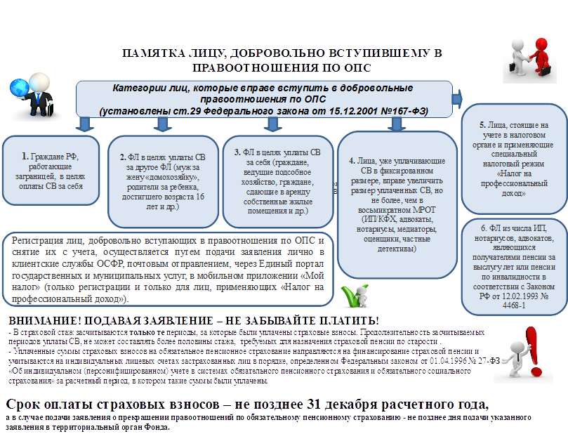
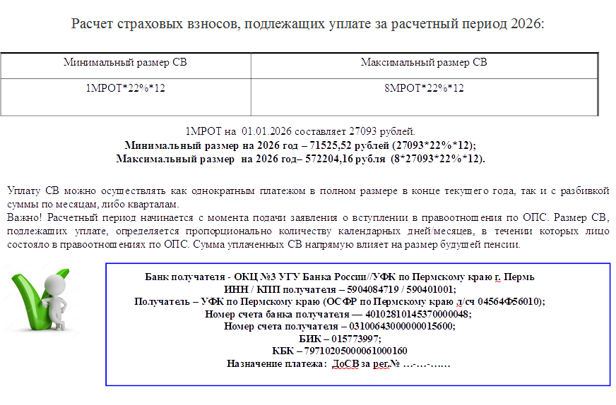
Для самостоятельного расчета Вы можете воспользоваться калькулятором приобретения ИПК и стажа по ссылке https://es.pfrf.ru/ipkStazh/ или на официальном сайте Отделения в разделе «Электронные сервисы СФР» - «Калькулятор приобретения ИПК и стажа».

